banda de garagem – eduardo e mônica
Distribuição das tarefas conforme combinado em sala

Voz: Enzo, Gabriel e Isabel, DECORAR A LETRA ouvindo
https://www.youtube.com/watch?v=bsutUab2fkI

Para quem for tocar violão, ukulele e teclados: os acordoes estarão sempre nas cores, E D A B, em todos os esquemas abaixo.

Violão: Giordano, Jason, Thiago, estudar as seguintes posições:
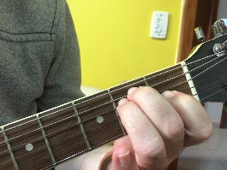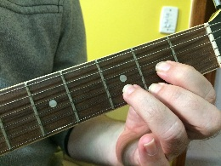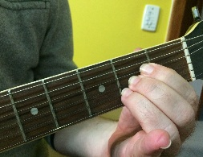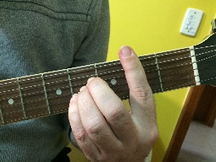
E D A B

Baixo: Arthur, praticar com a ajuda de:
https://www.youtube.com/watch?v=EGQP_QuBnKc

Ukulele: Pedro Dantas, praticar as posições conforme a figura abaixo:
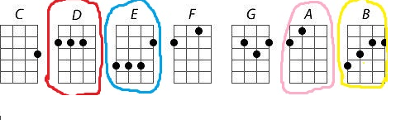

Percussão I: Caetano, instrumento de som grave.
Percussão II: Pedro Macedo, instrumento de som agudo.
Percussão III: Lucas, cajon.

Teclados: Betina, Isabel, Letícia e Nicolas. Quem não tiver teclado, imprimir a folha (se imprimir preto e branco, pintar as bolinhas como está a cor na figura) e praticar sobre a folha mesmo.

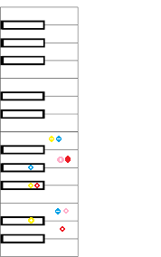

Todos juntos vamos assistir ao vídeo
https://www.youtube.com/watch?v=-CEMNef58J0

Segue letra e acordes da música Eduardo e Mônica

Eduardo e Mônica
Legião Urbana

Intro: E A D E 2x

E A
Quem um dia irá dizer
D
Que existe razão
E E
Nas coisas feitas pelo coração?
A
E quem irá dizer
D E
Que não existe razão?

B E
Eduardo abriu os olhos, mas não quis se levantar
A E
Ficou deitado e viu que horas eram
B E
Enquanto Mônica tomava um conhaque
A B B
No outro canto da cidade, como eles disseram

E A
Eduardo e Mônica um dia se encontraram sem querer
D E
E conversaram muito mesmo pra tentar se conhecer
A
Um carinha do cursinho do Eduardo que disse
D E
"Tem uma festa legal, e a gente quer se divertir"
A
Festa estranha, com gente esquisita
D E
"Eu não 'to legal, não aguento mais birita"
B E
E a Mônica riu, e quis saber um pouco mais
A E
Sobre o boyzinho que tentava impressionar
B E
E o Eduardo, meio tonto, só pensava em ir pra casa
A B B
"É quase duas, eu vou me ferrar"
E A
Eduardo e Mônica trocaram telefone
D E
Depois telefonaram e decidiram se encontrar
E A
O Eduardo sugeriu uma lanchonete
D E
Mas a Mônica queria ver o filme do Godard
B E
Se encontraram então no parque da cidade
A E
A Mônica de moto e o Eduardo de camelo
B E
O Eduardo achou estranho, e melhor não comentar
A B B
Mas a menina tinha tinta no cabelo

E A
Eduardo e Mônica era nada parecidos
D E
Ela era de Leão e ele tinha dezesseis
E A
Ela fazia Medicina e falava alemão
D E
E ele ainda nas aulinhas de inglês

E A
Ela gostava do Bandeira e do Bauhaus
D E
De Van Gogh e dos Mutantes, de Caetano e de Rimbaud
E A
E o Eduardo gostava de novela
D E
E jogava futebol de botão com seu avô
E A
Ela falava coisas sobre o Planalto Central
D E
Também magia e meditação
E A
E o Eduardo ainda tava no esquema "escola, cinema
D E
Clube, televisão"
B E A
E mesmo com tudo diferente, veio mesmo, de repente
E
Uma vontade de se ver
B E
E os dois se encontravam todo dia
A B B
E a vontade crescia, como tinha de ser
E
Eduardo e Mônica fizeram natação, fotografia
D E
Teatro, artesanato, e foram viajar
E A
A Mônica explicava pro Eduardo
D E
Coisas sobre o céu, a terra, a água e o ar
E A
Ele aprendeu a beber, deixou o cabelo crescer
D E
E decidiu trabalhar
E A
E ela se formou no mesmo mês
D E
Que ele passou no vestibular
E A
E os dois comemoraram juntos
D E
E também brigaram juntos, muitas vezes depois
E A
E todo mundo diz que ele completa ela
D E
E vice-versa, que nem feijão com arroz
B E
Construíram uma casa há uns dois anos atrás
A E
Mais ou menos quando os gêmeos vieram
B E
Batalharam grana, seguraram legal
A B B
A barra mais pesada que tiveram
E A
Eduardo e Mônica voltaram pra Brasília
D E
E a nossa amizade dá saudade no verão
E A
Só que nessas férias, não vão viajar
D E
Porque o filhinho do Eduardo 'tá de recuperação
Ah! Ahaan!
E A
E quem um dia irá dizer
D
Que existe razão
E
Nas coisas feitas pelo coração?
A
E quem irá dizer
D E
Que não existe razão!

D E D E

